«Дыхательная система ребенка устроена природой чрезвычайно сложно и мудро.
Главная задача – сохранить ее здоровой»
Дыхательные упражнения способствуют насыщению кислородом каждой клеточки организма. Кроме того, правильное дыхание стимулирует работу сердца, головного мозга и нервной системы, избавляет человека от многих болезней, улучшает пищеварение (прежде чем пища будет переварена и усвоена, она должна поглотить кислород из крови и окислиться).
Медленный выдох помогает расслабиться, успокоиться, справиться с волнением и раздражительностью.
Кроме того, дыхательные упражнения просто необходимы детям, довольно часто болеющим простудными заболеваниями, бронхитами, а также выздоравливающим после воспаления лёгких или страдающим бронхиальной астмой.
Дыхательная гимнастика прекрасно дополняет любое лечение (медикаментозное, гомеопатическое, физиотерапевтическое), развивает ещё несовершенную дыхательную систему ребёнка и укрепляет защитные силы организма.

Качели. Ребенку, находящемуся в положении лежа, кладут на живот в области диафрагмы легкую игрушку. Вдох и выдох – через нос. Взрослый произносит рифмовку:
Качели вверх (вдох), качели вниз (выдох), крепче ты, дружок, держись.
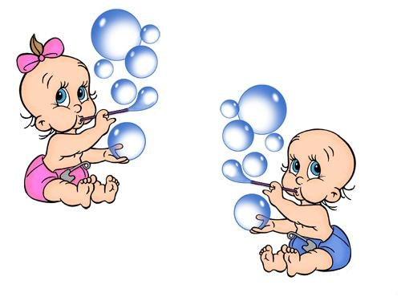
Каша кипит. Исходное положение (ИП): сидя, одна рука лежит на животе, другая - на груди. Втягивая живот и набирая воздух в легкие – вдох, опуская грудь (выдыхая воздух) и выпячивая живот – выдох. При выдохе громко произносить звук «ф-ф-ф-ф». Повторить 3-4 раза.
Надуй шарик. ИП: ребёнок сидит или стоит. «Надувая шарик» широкоразводит
руки в стороны и глубоко вдыхает, затем медленно сводит руки,соединяя
ладони перед грудью и выдувает воздух – ффф. «Шарик лопнул» - хлопнуть в
ладоши, «из шарика выходит воздух» - ребенок произносит: «шшш», вытягивая
губы хоботком, опуская руки и оседая, как шарик, из которого выпустили воздух.
Петушок. ИП: стоя прямо, ноги врозь, руки опустить. Поднять руки
в стороны (вдох), а затем хлопнуть ими по бедрам (выдох), произносить
«ку-ка-ре-ку».
Подуй на одуванчик. ИП: малыш стоит или сидит. Делает глубокий вдох носом,
затем длинный выдох через рот как будто хочет сдуть с одуванчика пух.

